**INSTITUTO SUPERIOR POLITÉCNICO DE CÓRDOBA**

**TECNICATURA SUPERIOR EN DESARROLLO DE SOFTWARE**

**Módulo Programador**

**Actividad Integradora N°5**

# INTEGRANTES

* 42258135 Víctor Andrés Bianchi Núñez
* 42383964 Federico David Udovich
* 35257982 Federico Martin Pierrestegui
* 36223373 Gabriel Alejandro Farias

Diagrama de Clase de SmartHome Solutions

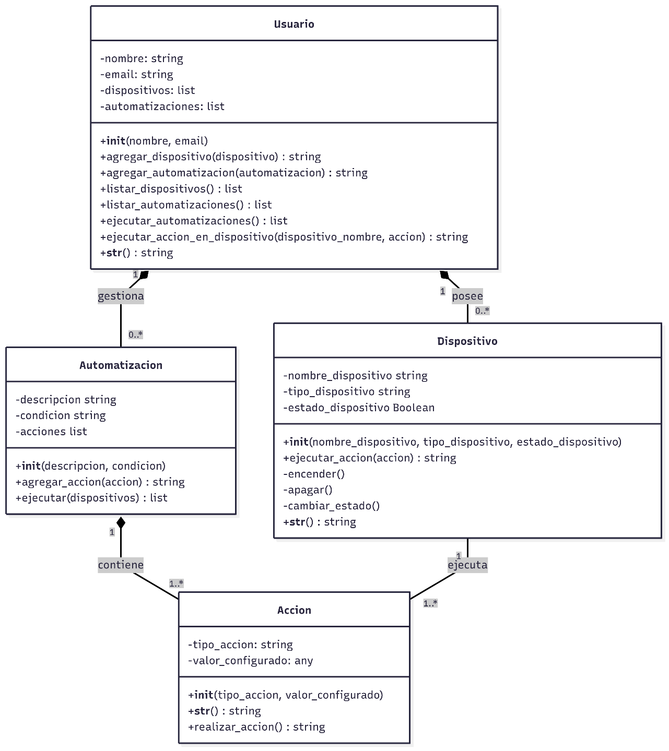

El diagrama de clases muestra la estructura de un sistema diseñado para la gestión de dispositivos inteligentes en el hogar. Representa los elementos principales del sistema, la información que almacenan y sus interacciones.

Descripción de las Clases y Relaciones

Usuario: Esta clase representa a la persona que utiliza el sistema. Almacena información como nombre, email, y listas de dispositivos y automatizaciones. El usuario puede agregar dispositivos y automatizaciones, listarlos, y ejecutar acciones o rutinas. La relación de composición entre Usuario y Dispositivo y entre Usuario y Automatización indica que cada usuario posee y gestiona sus propios dispositivos y rutinas, respectivamente.

Dispositivo: Esta clase representa a un dispositivo inteligente, como una lámpara o un enchufe. Sus atributos son el nombre_dispositivo, el tipo_dispositivo, y el estado_dispositivo (encendido/apagado). Los métodos de la clase permiten encender(), apagar(), cambiar_estado(), y ejecutar_accion(). La relación entre Dispositivo y Accion muestra que un dispositivo ejecuta múltiples acciones.

Automatizacion: Esta clase permite crear rutinas que se ejecutan en los dispositivos. Contiene una descripcion, una condicion opcional y una lista de acciones a realizar. Cada automatización puede agregar_accion() y ejecutar() las acciones en los dispositivos.

Accion: Esta clase representa una acción específica. Sus atributos son el tipo_accion (por ejemplo, "encender" o "apagar") y un valor_configurado que define la acción. El método realizar_accion() ejecuta la acción. La relación de composición con Automatización indica que las acciones son una parte fundamental de una automatización y no existen de manera independiente, lo cual está bien representado por el conector con el rombo relleno.